CAPTEURS – Analyse de documents

1. Arrêt au stand

- Quels types de capteurs sont mis en œuvre dans cette situation et où sont-ils situés (stand + voiture) ?

…………………………………………………………………………………………………...
…………………………………………………………………………………………………...
…………………………………………………………………………………………………...
…………………………………………………………………………………………………...
…………………………………………………………………………………………………...
…………………………………………………………………………………………………...

2. Capteur de vitesse et déplacement embarqué avec technologie IR LEDs
Extrait d’une publicité de constructeur :
« Le capteur LFIIP mesure la vitesse entre 0,3 et 400 Km/h et la distance parcourue. Sa précision est de 0,1 km/h et 0,1% en mesure de distance. Très robuste et léger, 250g - le LFIIP fournit les données par les sorties analogiques, numériques (USB et RS232) et CAN. Installation discrète sous châssis ou sous nez de Formule 1. Les parties optiques sont faces à la route, le cylindre vers l’avant. »
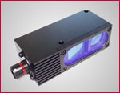

- Que signifie « IR LEDs » ?
…………………………………………………………………………………………………...
- Est-ce un « bon » capteur ?
…………………………………………………………………………………………………...
…………………………………………………………………………………………………...
- Le capteur en lui-même n’est pas cité : de quoi s’agit-il sans doute ?
…………………………………………………………………………………………………...
- Est-ce un capteur passif ou actif ?
…………………………………………………………………………………………………...
- Comment appelle-t-on la caractéristique « entre 0,3 et 400km/h » ?
…………………………………………………………………………………………………...
- Vous pensez éventuellement acheter ce capteur pour votre projet. Pour s’assurer de sa compatibilité avec votre cahier des charges, quelles informations complémentaires souhaiteriez-vous connaître avant de le commander ?
…………………………………………………………………………………………………...
…………………………………………………………………………………………………...
…………………………………………………………………………………………………...

3. Capteur de température : sonde Pt100
Extrait d’une publicité de constructeur :
« Sonde Platine scellée dans un boîtier Inox. Ce capteur prêt à l'emploi est totalement scellé et permet, grâce à son boîtier Inox, une utilisation dans des environnements sévères. Cette série existe en sortie 2, 3 ou 4 fils. »

Caractéristiques techniques
Alimentation | mA | 5 maximum
Coefficient | Ohms/° | 0,385
Plage | °C | -50 à +232
Isolement | MOhm | > 50 Megohms
Précision | % | ±0,12
Rés. nom. | Ohms | 100 ±0,12
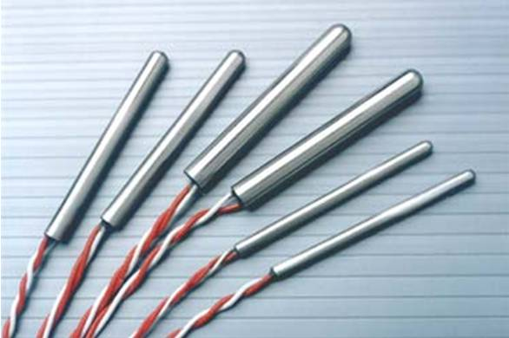

- Le capteur en lui-même n’est pas cité : de quoi s’agit-il ?
…………………………………………………………………………………………………...
- Est-ce un capteur passif ou actif ?
…………………………………………………………………………………………………...
- Quelle est sa sensibilité et est-il linéaire ?
…………………………………………………………………………………………………...
- Compléter avec vos propositions le tableau « option » ci-dessous
……………………………………………………
Options
Modèle | Diamètre du tube | Temps de réponse
29258 | 6,35 mm | ………
29259 | 4,75 mm | ………
29260 | 3,18 mm | ………
……………………………………………………
……………………………………………………
……………………………………………………
……………………………………………………

4. Synthèse
- Dresser la liste des paramètres d’un capteur qu’il vous paraît important de connaître avant de le commander et le mettre en œuvre ?
…………………………………………………………………………………………………...
…………………………………………………………………………………………………...
…………………………………………………………………………………………………...
CAPTEURS – Analyse de documents
Capteur de pression destiné à l’automobile
Extrait d’une publicité d’un fabricant :
« Un capteur de pression de pneu monté dans une jante subit des contraintes élevées dues aux variations de température, aux vibrations et à la force centrifuge. L’industrie automobile a la maîtrise de cet équipement et le commercialise depuis quelques années aussi bien sur les véhicules de grande série que sur les sportives. Ces dernières sont capables habituellement de vitesse maximale de 250 km/h. Alors, lorsque les dirigeants de la marque Bugatti prirent la décision de développer la Veyron 16.4 pouvant dépasser les 375 km/h, notre société releva le défi de concevoir un capteur compatible avec cette haute performance.
Il faut dire qu’à cette vitesse là, l’accélération maximale du capteur installée dans la jante est 2 900 G au lieu des 2 000 G d’une sportive plus courante. La pièce de 35 grammes voit ainsi son poids passer les 80 kg. Le capteur doit aussi supporter un environnement atteignant les 100 C°. La solution proposée est issue de la Formule 1. Le DigiTyre est composé d’un boîtier électronique, d’une antenne réceptrice et d’un capteur par roue. Placé à la périphérie de la jante, ce dernier intègre une batterie, des capteurs de pression absolue et de température, un accéléromètre, un circuit électronique et un récepteur/transmetteur radio, le tout pour 35 grammes ! Comme en Formule 1, le système communique avec le véhicule en réseau CAN. »

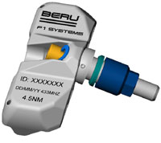

- Que signifie « force centrifuge » : définition, origine, paramètres d’influence ?
…………………………………………………………………………………………………...
…………………………………………………………………………………………………...
…………………………………………………………………………………………………...

- Dans « 2 900 G », que signifie « G » ?
…………………………………………………………………………………………………...
…………………………………………………………………………………………………...
…………………………………………………………………………………………………...

- « à cette vitesse là, l’accélération … » : est-ce une erreur ou est-ce justifié de parler d’accélération à vitesse constante ?
…………………………………………………………………………………………………...
…………………………………………………………………………………………………...
…………………………………………………………………………………………………...

- Que signifie 2900G ?
…………………………………………………………………………………………………...
…………………………………………………………………………………………………...
…………………………………………………………………………………………………...
…………………………………………………………………………………………………...

- « pièce de 35 grammes voit son poids passer les 80kg » : qu’y a-t-il de surprenant dans cette phrase ?
…………………………………………………………………………………………………...
…………………………………………………………………………………………………...
…………………………………………………………………………………………………...
…………………………………………………………………………………………………...

- Quel est réellement la force maximum exercée par le capteur sur la roue ?
…………………………………………………………………………………………………...
…………………………………………………………………………………………………...
…………………………………………………………………………………………………...
…………………………………………………………………………………………………...

- Est-ce un capteur passif/actif/intelligent ? Justifier en relevant les extraits concernés.
…………………………………………………………………………………………………...
…………………………………………………………………………………………………...
…………………………………………………………………………………………………...
…………………………………………………………………………………………………...
…………………………………………………………………………………………………...
…………………………………………………………………………………………………...

